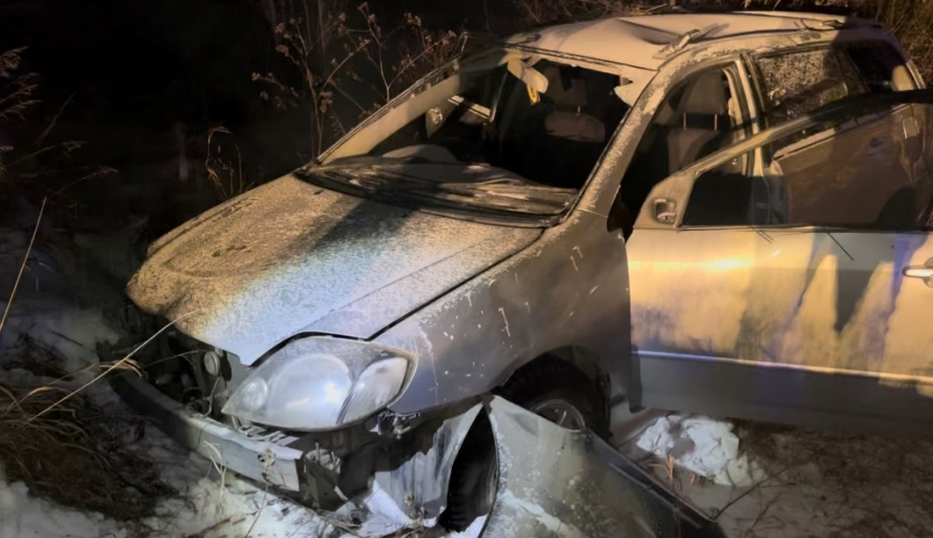
РОДИТЕЛИ! ВАШИМ ДЕТЯМ НЕ МЕСТО ЗА РУЛЕМ!

ДТП произошло 6 декабря 2022 года
АВТОМОБИЛЬ ПЕРЕВЕРНУЛСЯ
ДЕВЯТЬ РАЗ
РЕБЕНОК-ВОДИТЕЛЬ ПОГИБ НА МЕСТЕ!

С начала года к административной ответственности привлечено 30 несовершеннолетних детей. Эти дети подвергли свою жизнь смертельной опасности!
За управление транспортным средством водителем, не имеющим права на управление транспортными средствами, предусмотрен административный штраф в размере от 5 тысяч до 15 тысяч рублей (ч.1 ст.12.7 КоАП РФ).

Несовершеннолетний не может управлять транспортным средством, не имея удостоверения водителя, будь то автомобиль, мотоцикл, мопед либо скутер.

В первую очередь, за подростками должны следить родители, ведь именно они и несут ответственность за своих несовершеннолетних детей.

Родителям и законным представителям несовершеннолетних необходимо помнить, что за вред, причинённый несовершеннолетним, не достигшим возраста 18 лет, отвечают его родители или законные представители. И если несовершеннолетний водитель, будет признан виновником ДТП, при отсутствии самостоятельного заработка у несовершеннолетнего возмещать причиненный вред, уплачивать административный штраф придется его родителям или законным представителям (ст. 32.2 КоАП РФ).

Кроме того, родители или законные представители несовершеннолетних могут быть привлечены к административной ответственности по ч.1 ст. 5.35 КоАП РФ за неисполнение ими обязанностей по содержанию и воспитанию несовершеннолетних.

БЕРЕГИТЕ ЖИЗНИ СВОИХ ДЕТЕЙ!

